参数数据管理系统使用说明

目录

1 所有用户拥有的权限及功能说明 3

1.1 选择显示列 3

1.2 搜索 3

1.3 排序 3

1.4 选择每页显示数量 4

1.5 页面跳转 4

1.6 导出Excel 5

1.7 查询修改记录 5

1.8 查看图片类型的参数值 6

2 登录用户拥有的权限及功能说明 7

2.1 登录界面 7

2.2 修改 9

2.3 删除 9

2.4 增加 10

本说明分两部分，第一部分针对所有用户；第二部分仅针对登录用户。

访问网址：<http://localhost:8080/shine-db-parameter/>（待修改）

浏览器访问上述网址，打开参数数据管理系统首页，如下图所示：

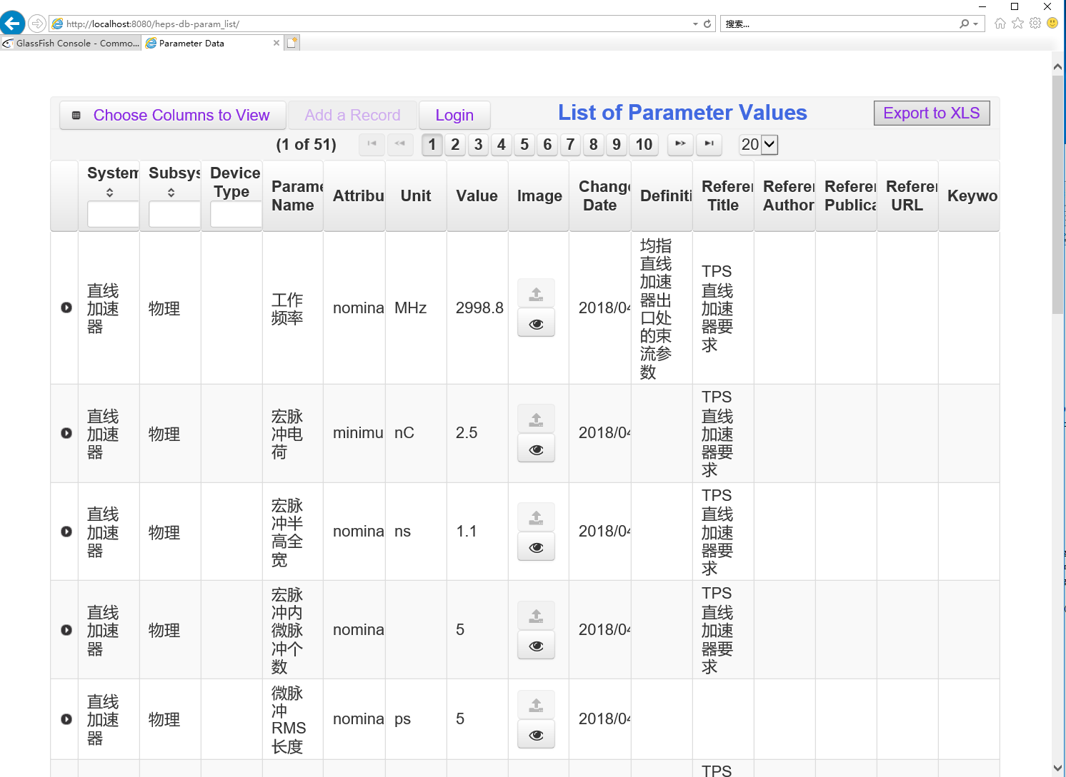

# 1 所有用户拥有的权限及功能说明

## 1.1 选择显示列

单机左上角的“Choose Columns to View”，弹出选择窗口，如下图所示。通过勾选或取消选择框，可选择在当前页面中显示哪些列。

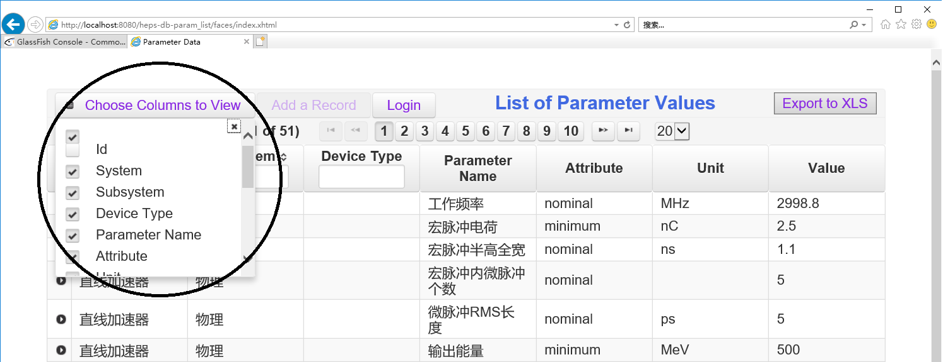

## 1.2 搜索

系统针对System、Subsystem、Device Type三列提供搜索功能，在下图搜索框内直接输入文本即可进行搜索。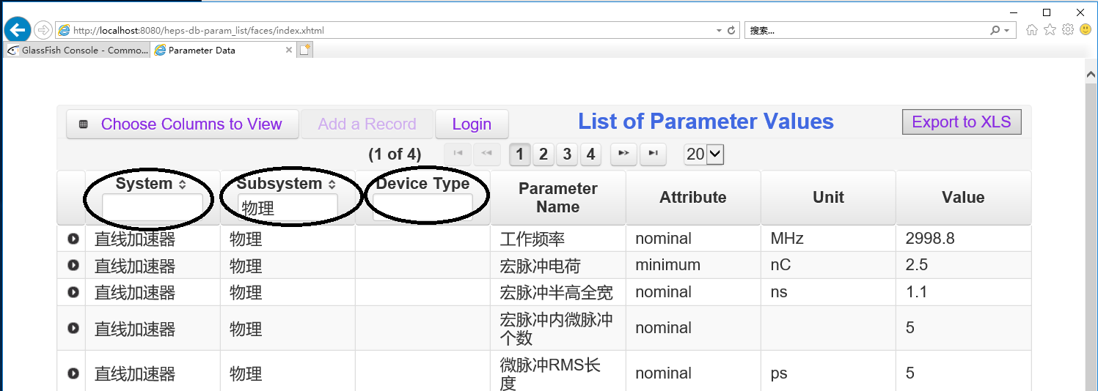

## 1.3 排序

系统针对System和Subsystem列提供排序功能，如下图所示，点击图示小三角图标，可进行正向和反向排序。

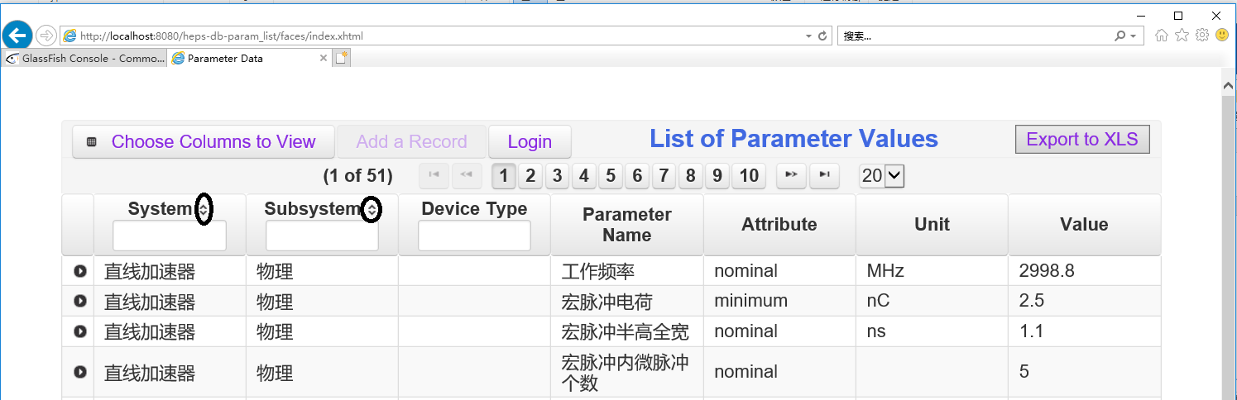

## 1.4 选择每页显示数量

默认每页显示20条记录，如需修改，可从下图所示方框内自行选择。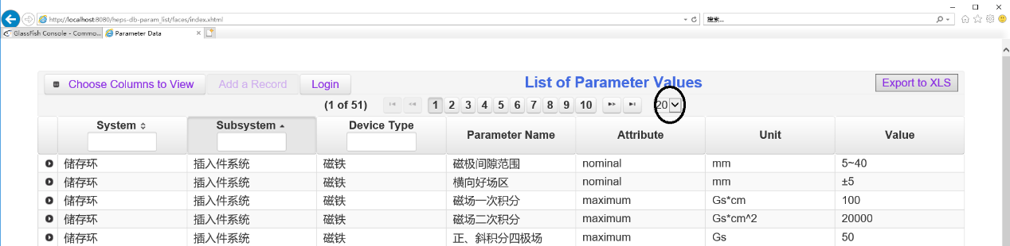

点击数字“20”旁边的“**˅**”，出现如下页面：

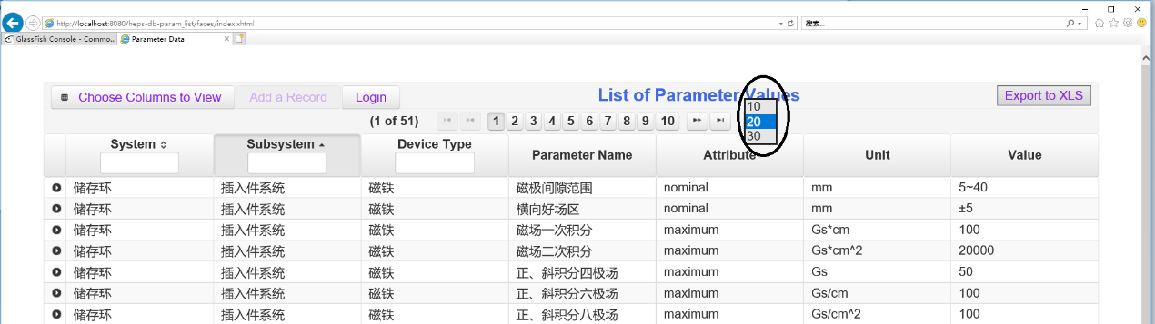

有三个选项：10、20、30，即每页显示10条、20条或30条记录。

## 1.5 页面跳转

页面默认显示前后5页的页码，通过页码左右两侧的箭头可以实现快速跳转，如下图所示，自左向右依次为首页、上一页、下一页、末页。

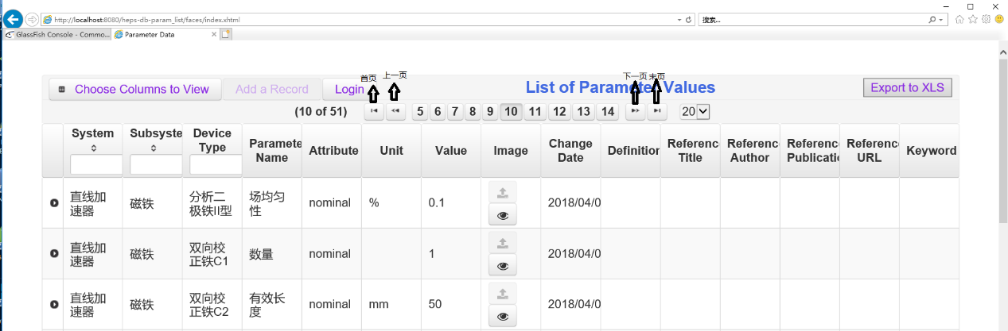

## 1.6 导出Excel

点击右上角“Export to XLS”，可将当前显示的参数列表导出为Excel表格（如果进行了搜索，导出搜索后的结果），如下图所示。

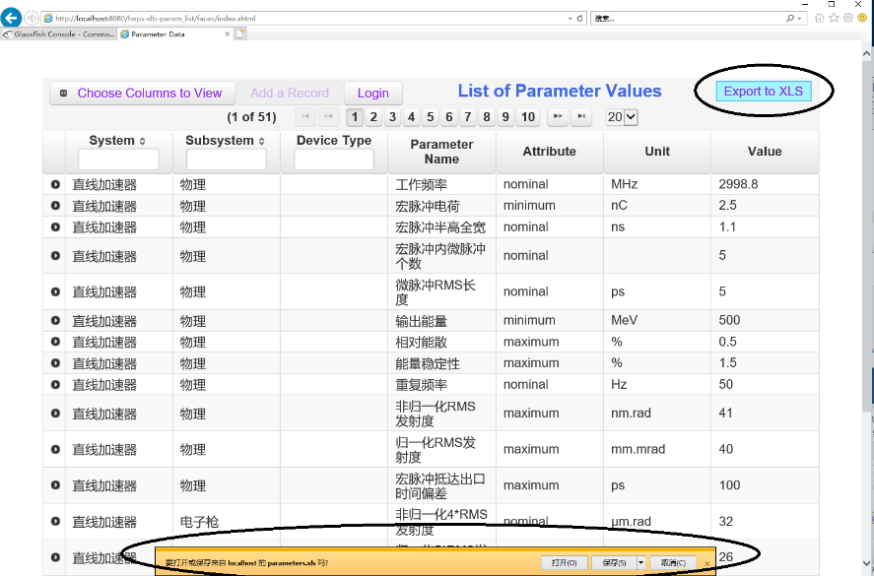

## 1.7 查询修改记录

点击每条记录前面的“小三角图标”，可查询每条记录的历史修改记录，包括修改前的数值，修改时间，如下图所示。

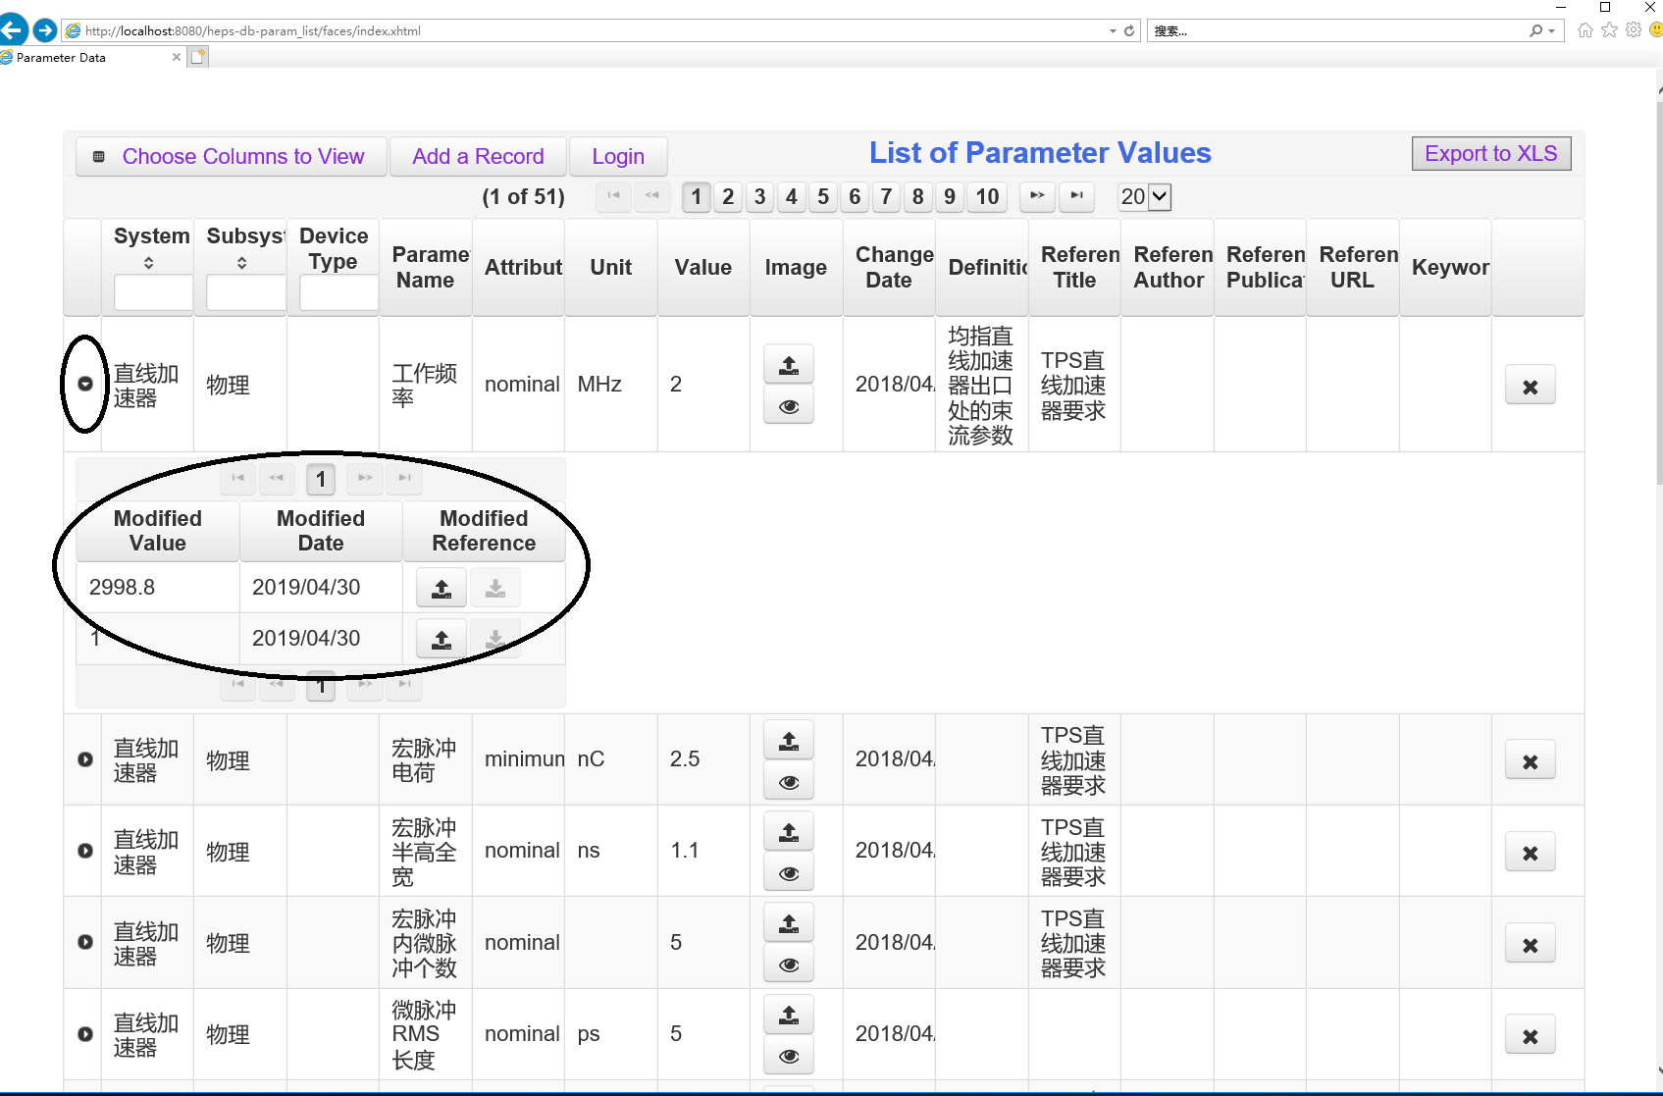

## 1.8 查看图片类型的参数值

点击“Image”列的显示图标，如下图所示。

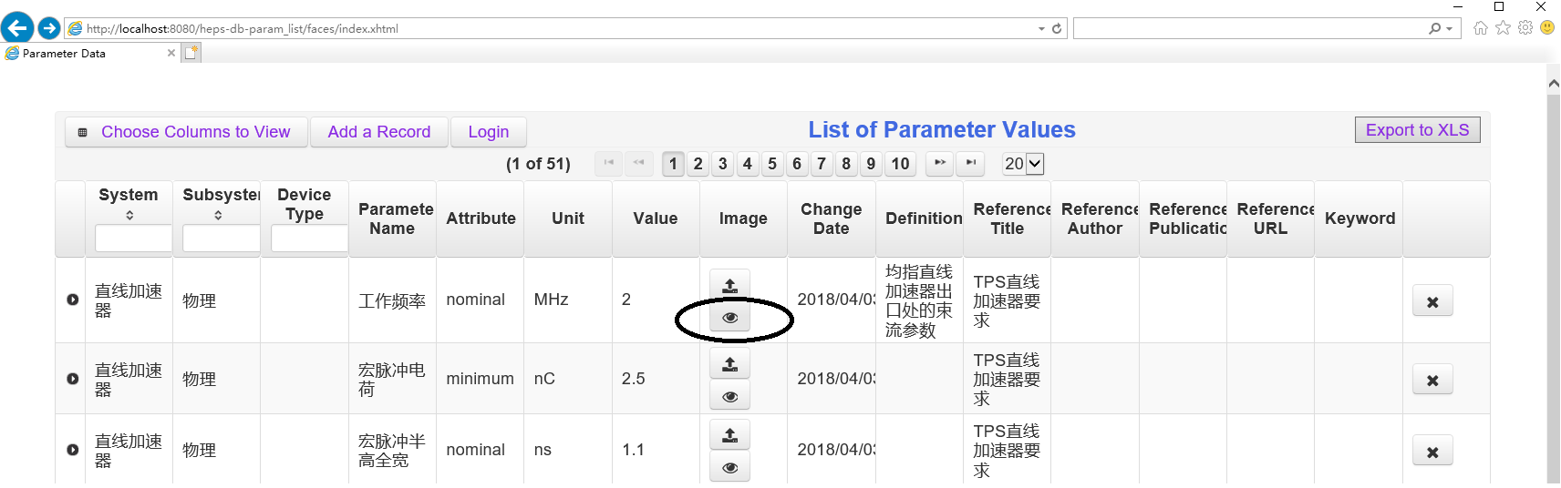

弹出图片显示窗口，如下图所示。

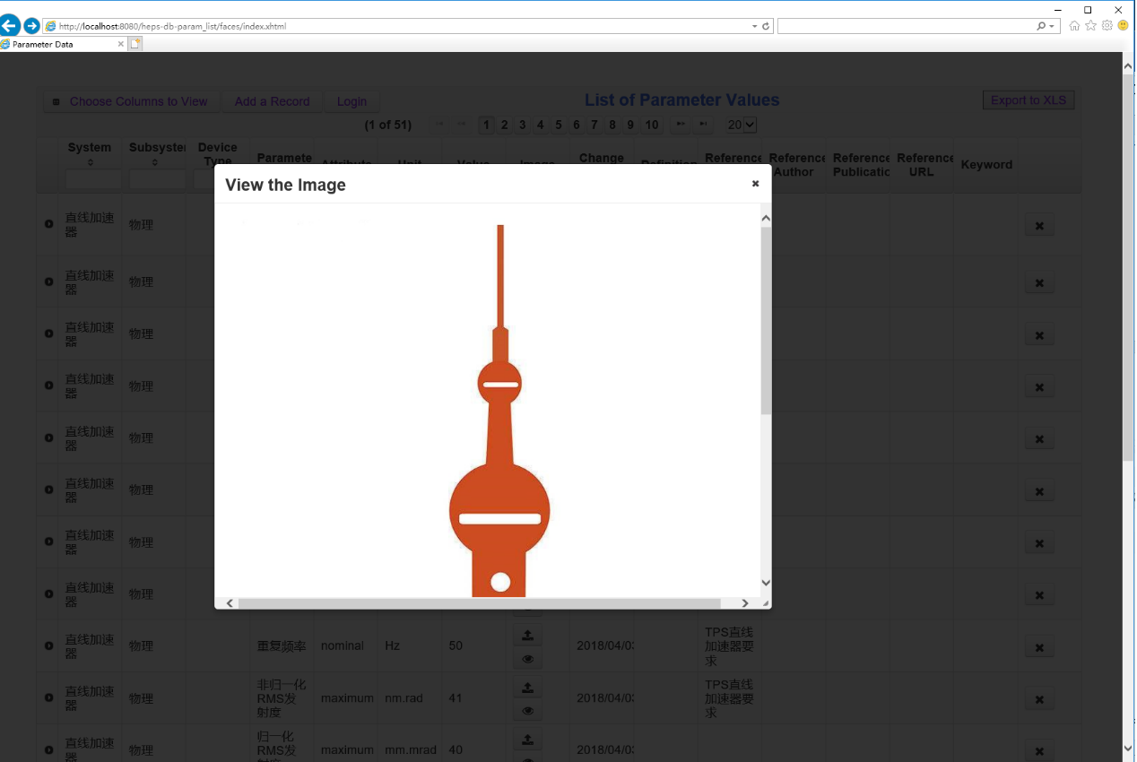

# 2 登录用户拥有的权限及功能说明

## 2.1 登录界面

点击页面上方的“Login”图标，弹出登录窗口。输入用户名和密码后，点击“commit”，登录成功的话，可以看到如下图所示的界面，点击“close”或者右上角的“ˣ”，窗口关闭。

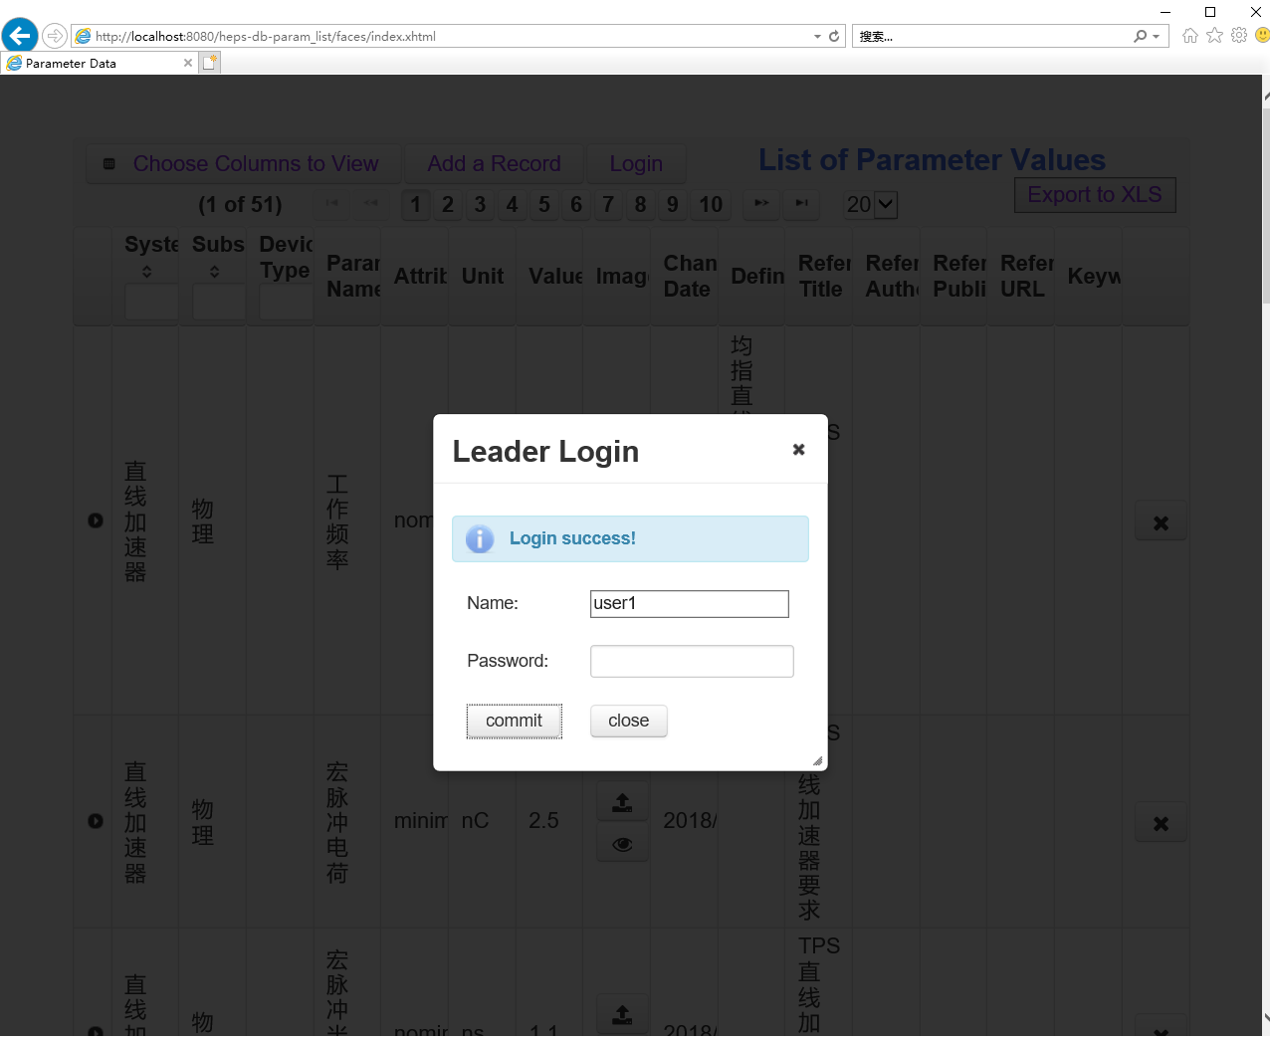

登录成功后的页面如下图所示，页面上方的“Add a Record”不再是灰色，可以点击用于增加一条记录；每条记录右侧出现删除“ˣ”图标，可以删除该行记录，“Image”列的上传图标可用于上传图片。

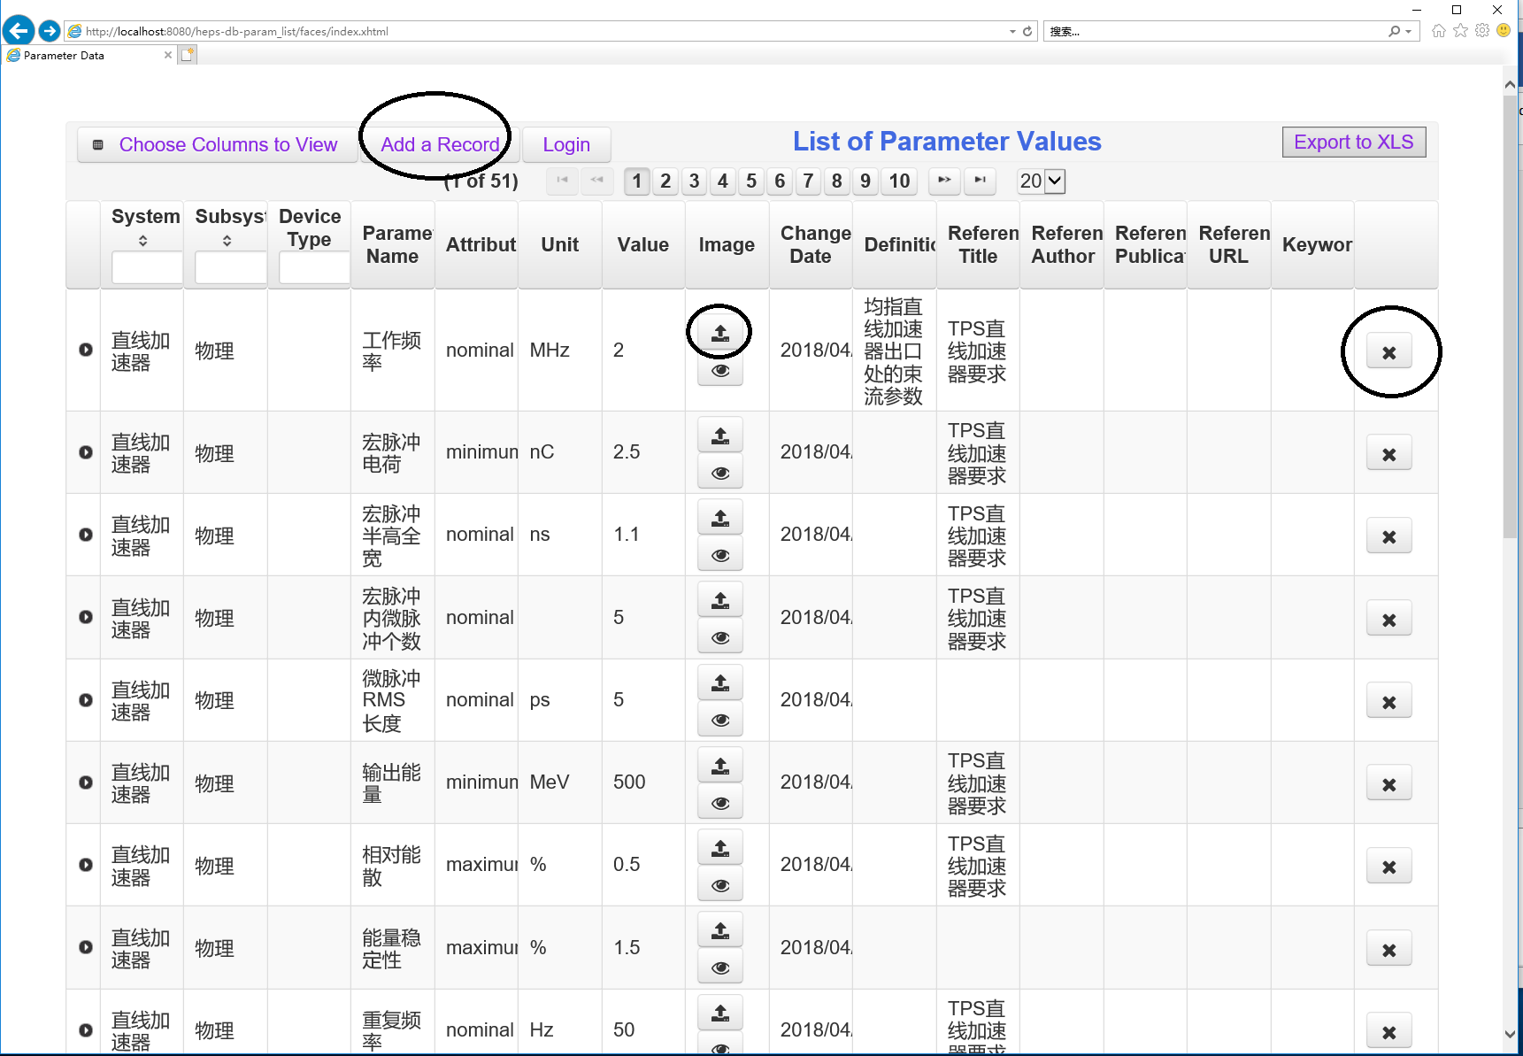

## 2.2 修改

只有“Value”列可以修改，其他列不能修改，点击想要修改的数值，出现如下页面，填入修改后的值回车即可。

修改规则：登录用户可以修改本组参数值，不可以修改其他组参数值。如果不是本组的参数，系统会进行判断，修改不会生效。

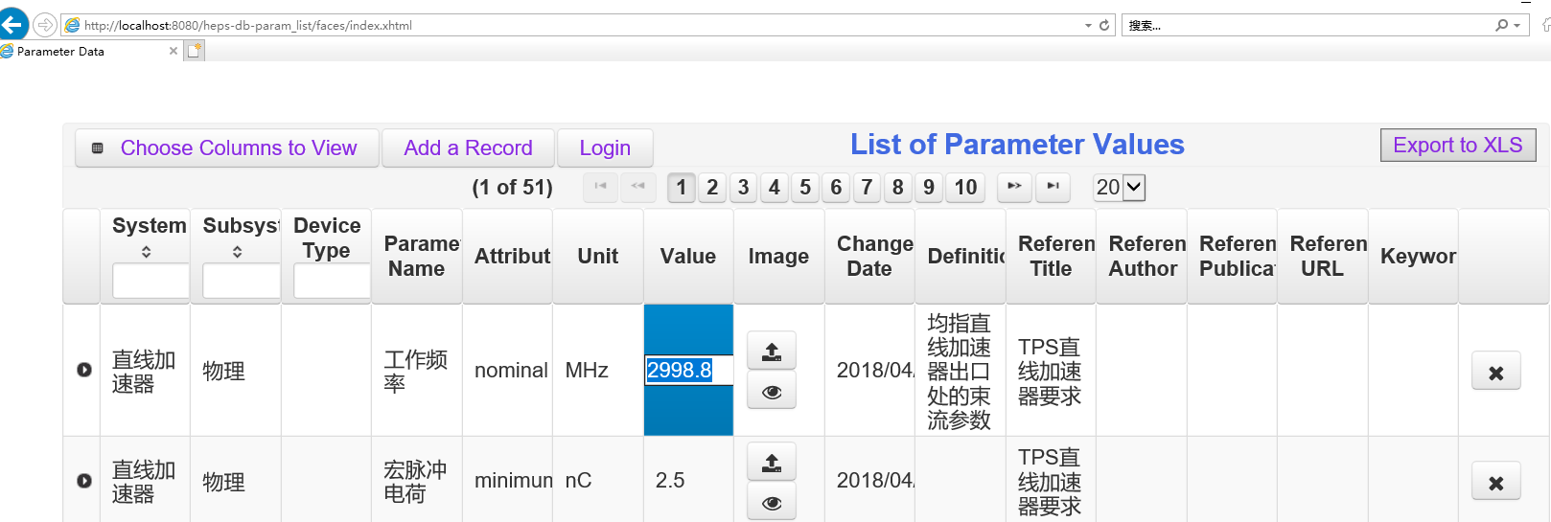

## 2.3 删除

点击每行记录右侧的“ˣ”图标，出现下图页面，点击“Yes”可以删除该行记录；点击“No”或者“Close”，弹出窗口关闭，不会删除本条记录。

删除规则与修改规则相同。

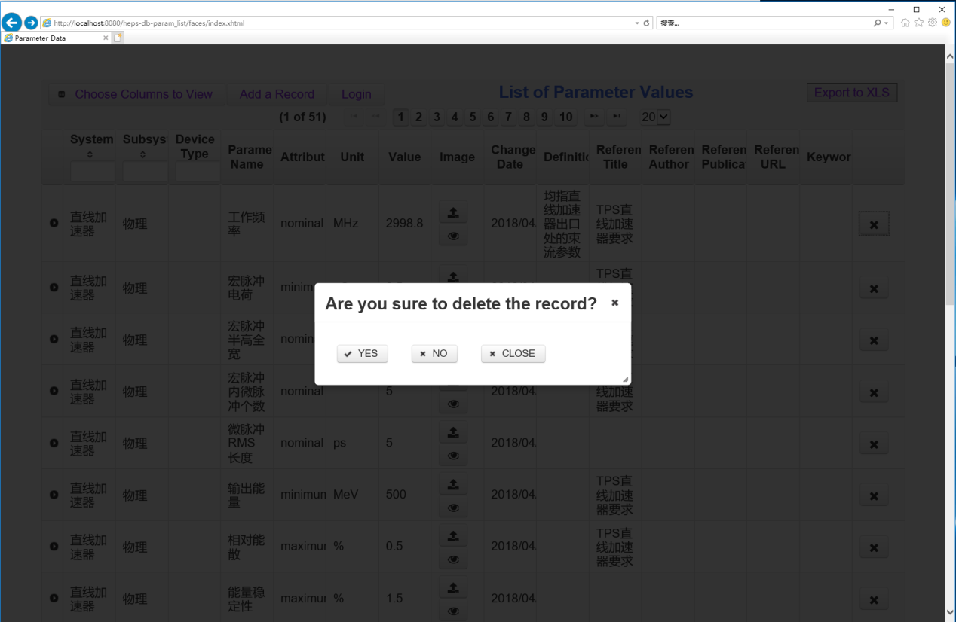

## 2.4 增加

点击最上方的“Add a Record”图标，弹出如下窗口。

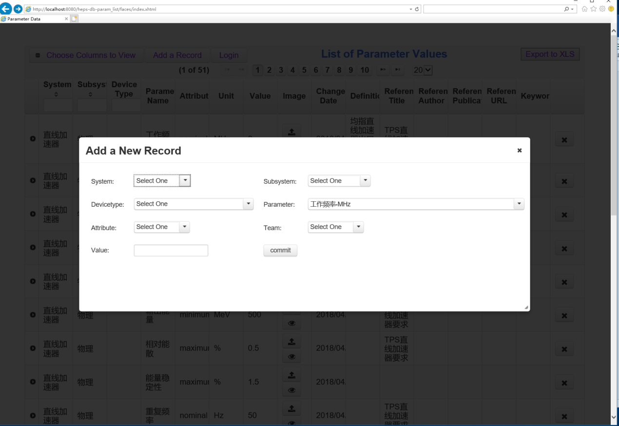

其中，System、Subsystem、Devicetype、Parameter、Attribute、Team项均提供选择列表，从数据库中已有记录进行选择，以System为例，点击System旁的倒三角图标，弹出如下界面，在此列表项中选择系统值。

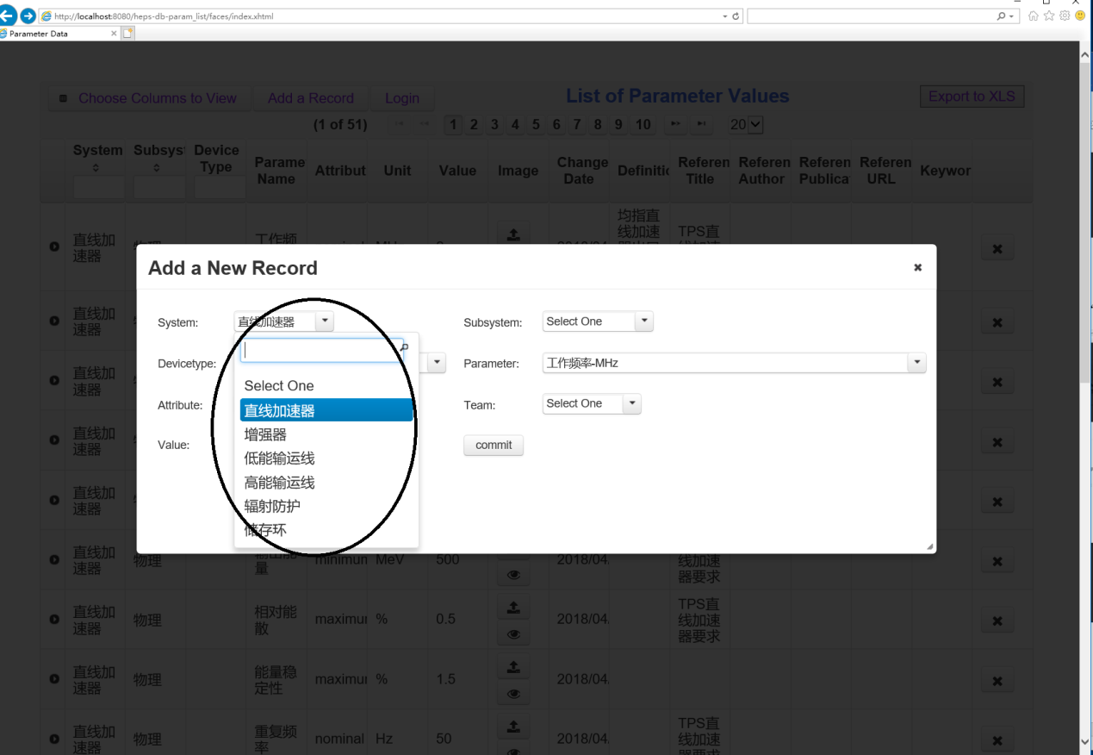

Value项自行输入，可以是数字，也可以是文本。输入完成后，点击“Commit”提交一条属于本组的记录。新增加的记录显示在最后一页的最后一行，如下图所示。

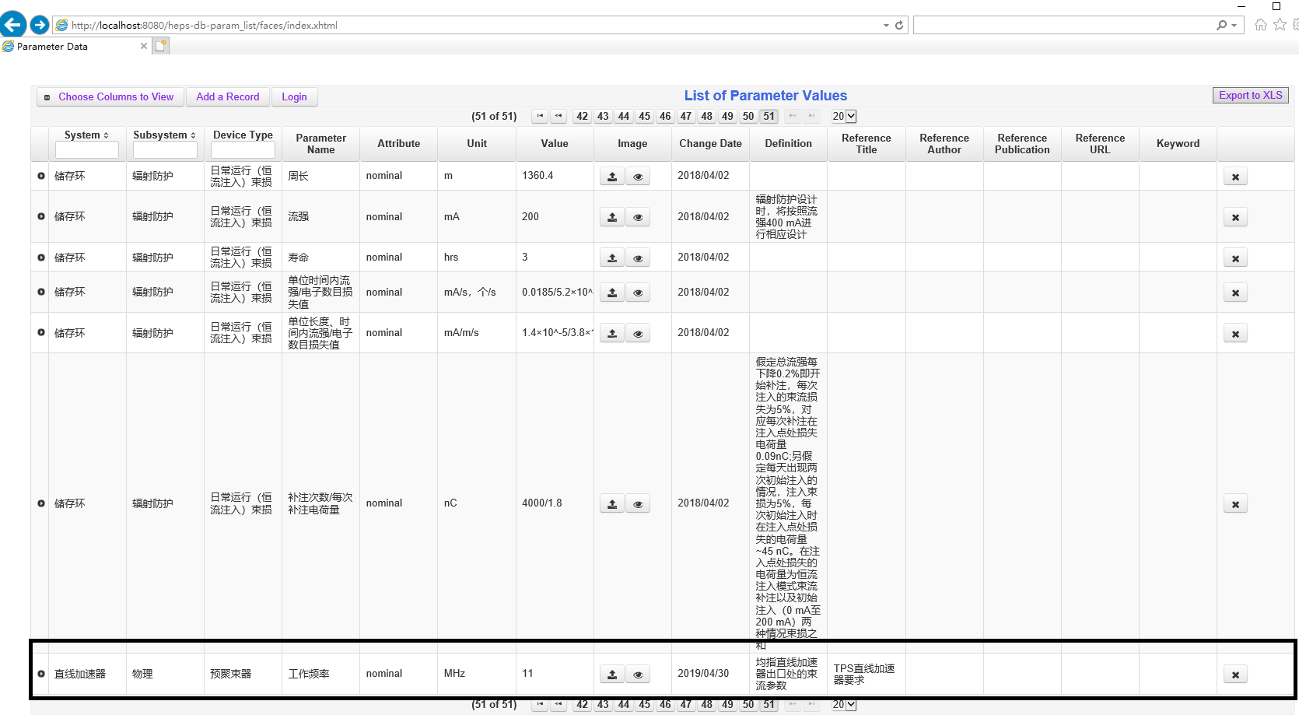**2.5 上传图片**

点击“Image”列的上传图标，如下图所示。

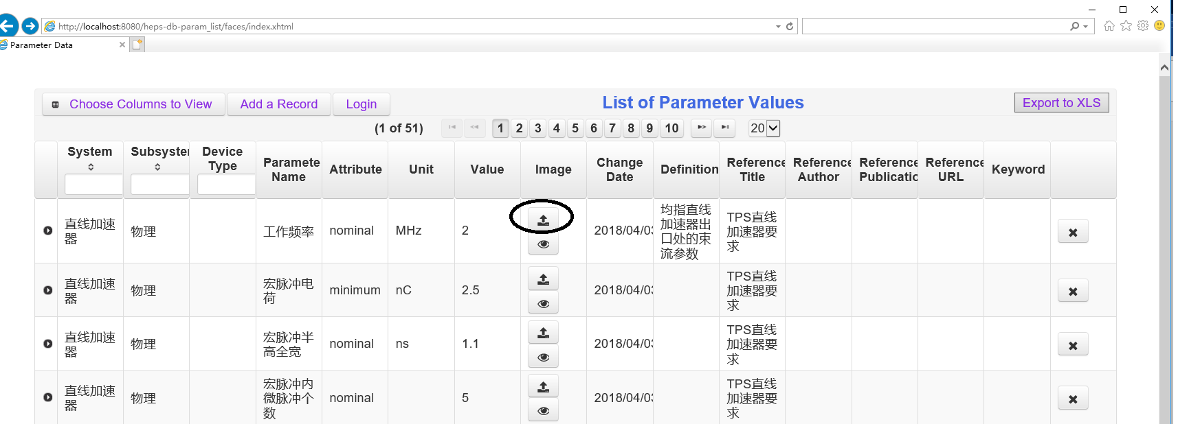

弹出如下窗口：

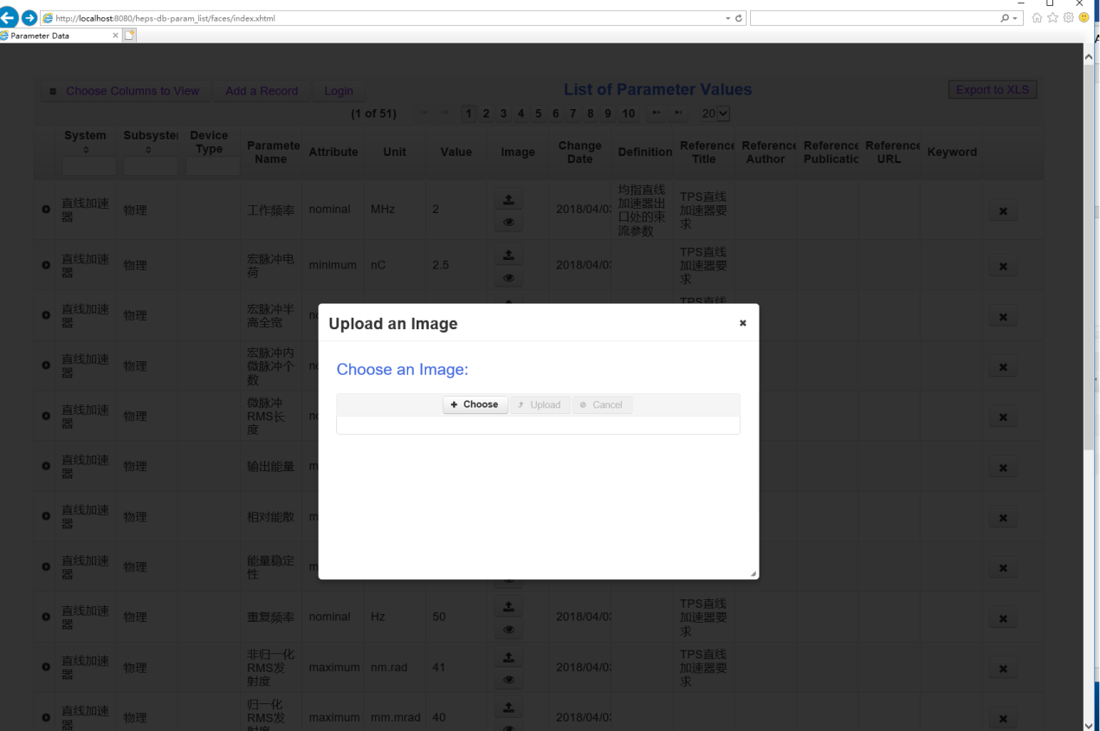

点击上图中的“Choose”，弹出如下窗口，选择电脑目录中的图片。

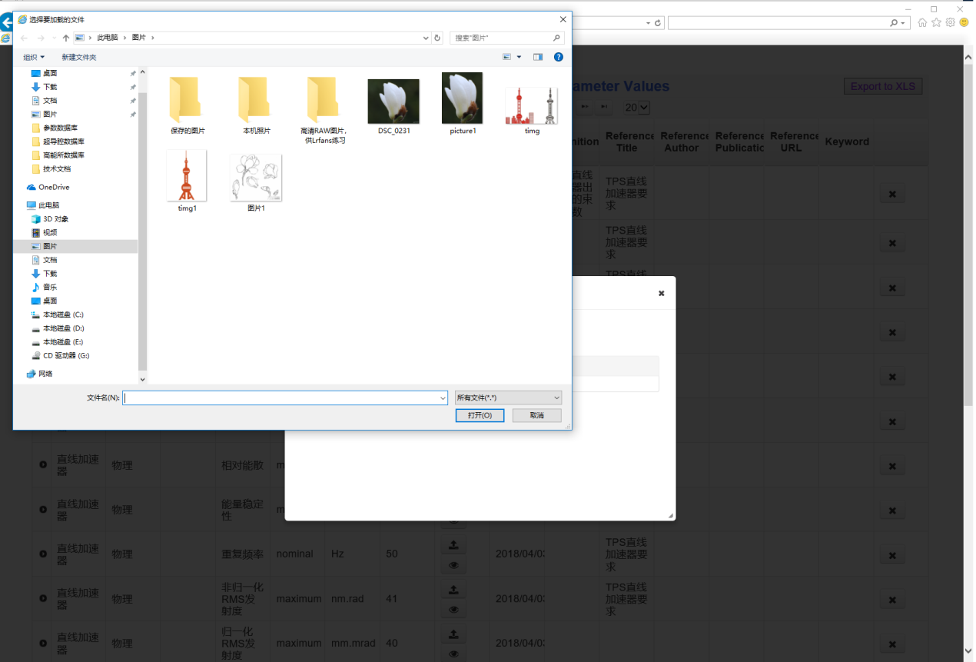

选定图片后，下图中的“upload”和“cancel”图标不再显示灰色，点击“Upload”将上传该图片，点击“Cancel”取消上传。

图片上传成功后，点击右上角的“ˣ”关闭该页面。